GIỚI THIỆU SÁCH THÁNG 12 NĂM 2025

Kính thưa thầy cô và các bạn học sinh thân mến!

Mỗi năm, khi tháng 12 về, lòng chúng ta lại rộn ràng hướng tới ngày 22/12 – Ngày thành lập Quân đội Nhân dân Việt Nam, ngày để tri ân những người chiến sĩ đã hi sinh, cống hiến để bảo vệ Tổ quốc. Trong không khí trang trọng và tự hào ấy, hôm nay Thư viện trường TH Vạn Phúc xin được giới thiệu đến thầy cô và các bạn một cuốn sách vô cùng ý nghĩa: “Người lính Điện Biên kể chuyện”, do Nhà xuất bản Kim Đồng phát hành năm 2020.
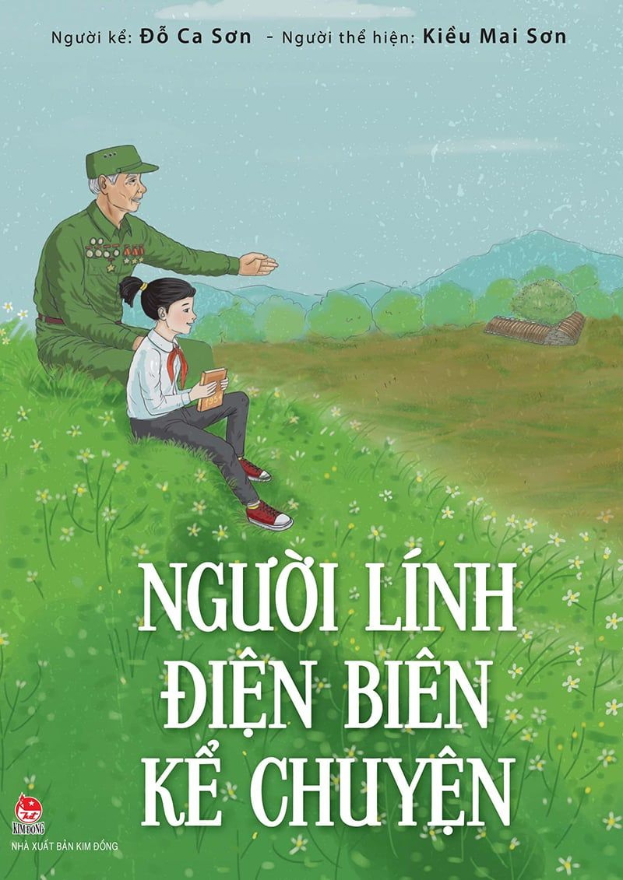
Lịch sử VN trải qua hàng nghìn năm dựng nước và giữ nước, quân đội và nhân dân Việt Nam đã viết nên những trang sử hào hùng về những thành tựu và chiến công trong lao động sản xuất và đánh giặc giữ nước, làm rạng ngời đất nước, dân tộc. Chiến thắng lịch sử Điện Biên Phủ là một trong những truyền thống vẻ vang đó.
Cầm trên tay cuốn sách “Người lính Điện Biên kể chuyện”, bồi hồi xúc động trước những chiến công oanh liệt và không khỏi tự hào của quân và dân ta trong chiến thắng Điện Biên phủ năm nào. Qua lời kể của một người lính, nhà giáo ưu tú Đỗ Ca Sơn – một chiến sĩ của Trung đoàn 174, đánh đồi A1 tại Điện Biên Phủ năm 1954, được thể hiện bằng văn phong của nhà báo trẻ Kiều Mai Sơn, cuốn sách “Người lính Điện Biên kể chuyện” gồm 21 mẩu chuyện là những câu chuyện mộc mạc, chân thực về những con người đã làm nên chiến thắng quyết định để giành lại độc lập, hòa bình cho Tổ quốc. Để có được chiến thắng vẻ vang, bộ đội, dân công và các tầng lớp nhân dân tham gia chiến dịch Điện Biên Phủ đã phải vượt qua biết bao khó khăn, gian khổ cùng vô vàn mất mát và hi sinh. Nhưng cũng chính sự hiểm nguy giữa cuộc chiến sinh tử mà tình đồng đội, đồng chí cũng được thể hiện chân thành, trong sáng và vô tư nhất. Và không chỉ có tình yêu thương giữa những con người cùng chung chiến tuyến; thầm lặng, sâu kín đâu đó là lòng thương cảm đầy nhân văn của anh bộ đội Cụ Hồ dành cho những thương binh và tù binh Pháp – đối thủ đã bị đánh bại…. Những câu chuyện được nhà giáo ưu tú Đỗ Ca Sơn kể lại khi tuổi đời đã ngoài 80, nhưng kí ức về những ngày đêm lịch sử ấy vẫn còn vẹn nguyên. Ông chia sẻ: “Tôi không kể lịch sử chiến dịch, không kể về những diễn biến của chiến dịch, mà tôi kể những mẩu chuyện những người lính chúng tôi ở Trung đoàn 174 của Đại đoàn 316 đã chiến đấu như thế nào, đã sống như thế nào trong 56 ngày đêm ấy. Trong chiến dịch Điện Biên Phủ Đại tướng Tổng tư lệnh Võ Nguyên Giáp đã lựa chọn cách “Đánh chắc, tiến chắc” thay cho “Đánh nhanh, thắng nhanh”. Ở cách đánh này việc giao thông hào là chiến thuật chủ yếu, mỗi chiến sĩ một đêm phải đào 2m giao thông hào. Đại đội có 100 quân thì được khoán 200m một đêm. Chỉ huy De Castries của địch biết quân ta thông hào. Chúng dùng máy bay ném bom, tập trung đại bác, súng cối để cản phá việc đào hào. Đào trận địa cũng là cuộc chiến đấu ác liệt, dai dẳng và đẫm máu không kém gì những cuộc tiến công giáp lá cà giữa hai bên. Ban đêm quân ta đào hào ban ngày địch gài mìn vào đó. Đêm hôm sau ta đào tiếp, vừa bổ nhát cuốc xuống, tiếng mìn nổ khiến người lính hi sinh ngay tại chỗ. Di chuyển trong chiến hào, những đôi dép lốp, dép râu của các chiến sĩ ta dẫm lên bùn đất, không chỉ có máu, mà còn dính thịt của các đồng đội mình. Thịt và máu của các chiến sĩ trộn bùn non, thứ bùn nhão nhoét. Anh em dẫm lên mà nước mắt tuôn trào. Khi trở về hầm của mình để nghỉ, có khi chúng tôi phải tháo chiếc dép ra lấy que gạt bùn đất dính máu và thịt của đồng đội. Vừa làm như thế mà nước mắt chảy ròng. Những câu chuyện của nhà giáo Đỗ Ca Sơn vì thế chạm được vào trái tim người đọc, hiểu thêm về truyền thống của cha ông ta và mãi mãi không quên công ơn các anh hùng, liệt sĩ Điện Biên.
Cuốn sách “Người lính Điện Biên kể chuyện” mang đến cho bạn đọc, đặc biệt là thế hệ trẻ, những người chưa từng trải qua chiến tranh hiểu được những gian khổ hy sinh của những người lính Điện Biên năm xưa. Từ đó, trân trọng cuộc sống mà chúng ta đang có hôm nay và ngọn lửa Điện Biên Phủ sẽ được mãi tiếp nối bởi lớp thế hệ sau này. Cuốn sách hiện có trên thư viện nhà trường mời quý thầy cô và các bạn tìm đọc.
Xin trân trọng cảm ơn quý thầy cô giáo và toàn thể các bạn học sinh đã chú ý lắng nghe!

